TEMİZLİK
Kalkar kalkmaz yıkanmak
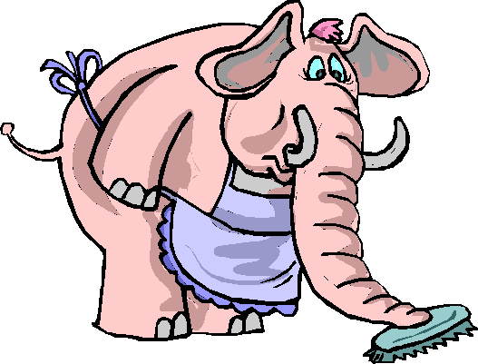
Temizlenmek, taranmak.
Hep giyinip kuşanmak...
Ne yapayım efendim?
Âdetimdir bu benim.

Yüzü gözü karışık
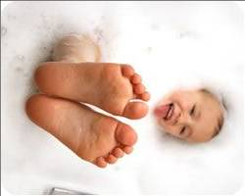
Kire pasa alışık
Hem pasaklı, yılışık
Çocukları sevemem
Böyle işe gelemem. Aka GÜNDÜZ

1. Çocuk her sabah neler yapıyor?
……………………………………………………………………………

2. Şair, hangi çocukları sevmiyor?
………………………………………………………………………………


Afacan Çocuk

Ben küçükken
Ele avuca sığmayan
Afacan bir çocukmuşum
Mantar tabancamla pat pat
Gök gürültüsünü topa tutmuşum
Gökyüzünü sürmek için
Bulutları çifte koşmuşum .


Eğirmişim bulutları
İplik yapmışım renk renk
Yıldızlara çorap mendil
Aydede'ye kazak örmüşüm
Dönme öğretmişim dünyaya
Hem dünyayı hem kendimi
Boşu boşuna yormuşum.

